Родная культура- неотъемлемая часть души ребёнка, начало, порождающее личность.
В группе «Звёздочки» прошла тематическая неделя культуры и традиций русского народа. Дети познакомились с особенностями жизни и быта русского человека в старину, расширили представление о народной игрушке, познакомились с народными промыслами, устным народным творчеством.
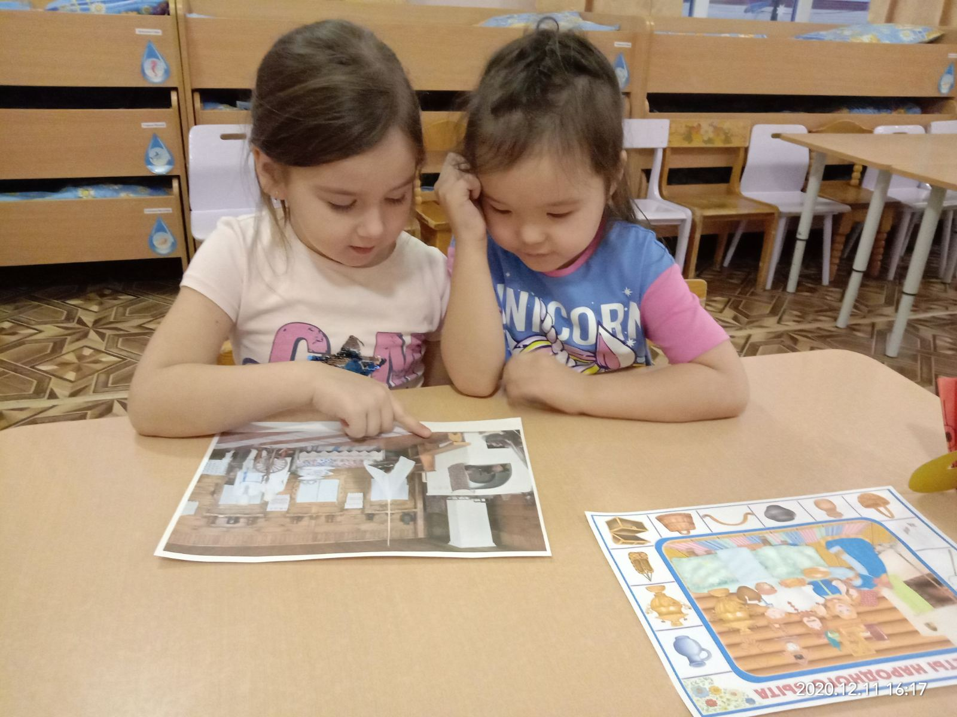
Ребята попали в мастерскую, где учились украшать разделочную доску элементами городецкой росписи, «рисовали» пластилином матрёшек, изготавливали игрушки-забавы, как настоящие художники. Играли в русские народные игры «Заря-Заряница!», «Ручеёк», «Вороны», «Гори, гори ясно!». Неделя прошла интересно и познавательно.

